Форма № 1

В оргкомитет
районного конкурса
«Педагог года Вагайского района»

ПРЕДСТАВЛЕНИЕ

(наименование направляющего органа управления образованием/ профессиональной образовательной организации)
выдвигат Алабердееву Нэлли Юсуповну
(фамилия, имя, отчество участника конкурса)
Учителя русского языка и литературы, во Второвагайской СОШ, филиал МАОУ Бегишевская СОШ
(занимаемая должность и место работы участника конкурса)
на участие в районном конкурсе «Педагог года» в номинации «Учитель года Тюменской области».
Электронная регистрация на официальном сайте конкурса пройдена.
Личный интернет-ресурс участника финала конкурса:
https://infourok.ru/user/alaberdeeva-nelli-yusupovna
(интернет-адрес ресурса)

Заведующая филиалом: Ахатова Ю. Ч.____________________
(подпись)

Форма № 2

В оргкомитет районного конкурса
«Педагог года Вагайского района»
Алебердеевой Нэлли Юсуповны,
(Фамилия, И. О. в родительном падеже)

Учитель русского языка и литературы
(должность)
Второвагайская Сош, филиал МАОУ
(наименование образовательной организации)

Бегишевская СОШ
(наименование муниципального образования)

заявление

Я, Алабердеева Нэлли Юсуповна,
(фамилия, имя, отчество)
прошу включить меня в состав участников районного конкурса «Педагог года Вагайского района» в номинации___«Учитель года Тюменской области».
Не возражаю против внесения сведений, указанных в анкете участника (за исключением разделов «Контакты», «Документы»), а также в представлении органа образования (образовательной организации) в базу данных об участниках областного конкурса «Педагог года» и использования, в некоммерческих целях, для размещения в Интернете, буклетах и периодических изданиях с возможностью редакторской обработки.

«10» ____февраля______ 2021 г. _____________________
(подпись)

Форма № 3

Информационная карта участника районного
конкурса «Педагог года Вагайского района»

«Учитель года Тюменской области».
(номинация)

Алабердеева
(фамилия)
Нэлли Юсуповна
(имя, отчество)

10.02.2021 г.
(дата заполнения анкеты)

 | 1. Общие сведения
 | Муниципальное образование (город, район) | Вагайский район
 | Населенный пункт | С. Второвагайское, ул. Центральная, 9 б
 | Дата рождения (день, месяц, год) | 03.10.1990 г.
 | Место рождения | Вагайский район, д. Осиновская, ул. Полевая, 13
 | Адрес личного сайта, блога и т. д., где можно познакомиться с участником и публикуемыми им материалами | https://infourok.ru/user/alaberdeeva-nelli-yusupovna
 | Адрес образовательной организации в сети Интернет | http://vtorovagaiskaya.vagayobr.ru/
 | 2. Работа
 | Место работы (наименование образовательной организации в соответствии с уставом) | Второвагайская СОШ, филиал МАОУ Бегишевская СОШ
 | Год начала работы в данной образовательной организации | 2018
 | Занимаемая должность | Учитель русского языка и литературы, педагог-организатор
 | Преподаваемые предметы, параллели классов (группы) | Русский язык, родной язык, русская литература, родная литература
 | Классное руководство в настоящее время, в каком классе (номинация «Учитель года») | Классный руководитель в 7 классе
 | Общий трудовой и педагогический стаж (полных лет на момент заполнения анкеты) | 10 лет
 | Квалификационная категория | Соответствие занимаемой должности
 | Почетные звания и награды (наименования и даты получения) | -
 | Послужной список (места и сроки работы за последние 10 лет) | 30.09.2011 Ворогушинская ООШ, 28.08.12 МАОУ Аксурская СОШ, 25.08. 2013 МАОУ Осиновская СОШ, 27.08.2018 МАОУ Бегишевская СОШ.
 | Преподавательская деятельность по совместительству (место работы и занимаемая должность) | Учитель русского языка и литературы, родного языка и литературы
 | 3. Участие в конкурсах, награды
 | Место в муниципальном конкурсе (конкурсе образовательной организации) |  | «Педагог года-2017» грамота за участие.
 | Победа в конкурсе лучших учителей в рамках ПНПО, если «да» указать год (номинация «Учитель года») |  | 1.Сертификат за участие в конкурсе «Лучший учитель татарского языка и литературы», 2019 г.  2. Диплом за участие в конкурсе «Лучший учитель татарского языка и литературы», 2020г.
 | Достижения в других конкурсах регионального и российского уровня |  | 1.Сертификат «Диалог культур: сохранение и развитие родного языка», г. Тюмень, 2015 г.  2.Благодарность «Русский медвежонок-языкознание для всех, 2015 г.  3. Благодарность за качественную подготовку обучающихся на районный конкурс «Живая классика», МАОУ Осиновская СОШ, 2016 г.  4.Сертификат участнику Всероссийской акции «Безопасная дорога», г. Москва, 2016 г.  5. Благодарственное письмо за проявленную инициативу в организации и проведении летнего оздоровительного лагеря, МАОУ Осиновская СОШ, 2016 г.  6. Благодарственное письмо за активное участие и подготовку детей к конкурсу «Лисенок», 2016 г.  7. Грамота участника муниципального конкурса «Педагог года-2017» в номинации «Дебют молодого педагога, Вагай, 2017 г.  8. Благодарственное письмо за подготовку и проведение мероприятий, участие в областном заочном конкурсе на лучшее мероприятие, посвященное международному «Дню птиц», Тюмень, 2017 г.  9.Сертификат «Электронная школа», Тюмень, 2017 г.  10. Сертификат за участие III слете лидеров Тюменского регионального отделения «Российского движения школьников», Тюмень, 2018 г.  11.Сертификат участника в Межрегиональной научно-практической конференции «Диалог культур», Тюмень, 2018 г.  12. Сертификат участника в областном конкурсе «Лучший учитель татарского языка и литературы», г. Тюмень, 2019 г.  13.Диплом за 1 место во всероссийском тестировании « Культура речи современного педагога», 2020 г.  14. Свидетельство за участие в вебинаре «Методики развития памяти у детей в условиях образовательной организации», 2020 г.  15. Благодарственное письмо «Учи.ру» зха помощь организации олимпиады по русскому языку для 5-11 классов, 2020 г.  16. Грамота за первое место класса в марафоне «Соня в стране знаний», 2020 г.  17. Грамота за первое место класса в марафоне «Супергонка», 2020 г.  18. Грамота за первое место класса в марафоне «Весеннее пробуждение»
 | Правительственные и отраслевые награды (наименования и даты получения) |  | -
 | 4. Образование
 | Название и год окончания организации профессионального образования | Тобольская государственная социально-педагогическая академия им. Д. И. Менделеева, 2012 г.
 | Специальность, квалификация по диплому | Учитель родного языка и литературы, специализация –журналистика.
 | Дополнительное профессиональное образование за последние три года (наименования образовательных программ, модулей, стажировок и т. п., места и сроки их получения) | 1. «Актуальные проблемы преподавания русского языка и литературы в школе в условиях перехода на ФГОС», 72 ч., г. Тюмень, 2014 г.  2. «Актуальные проблемы преподавания татарского языка и литературы в школе в условиях перехода на ФГОС», 72 ч., г. Тюмень, 2015 г.  3. «Дополнительное образование детей как часть общего образования», 28 ч. Г. Тюмень, 2017 г.  4. «Профессионально-методическое развитие учителя начальных классов в условиях реализации ФГОС начального общего образования», 36 ч. Г. Тюмень, 2017 г.  5. «Современные средства обучения и методики формирования речевой и языковой культуры обучающихся в условиях мультикоммуникативного образовательного пространства в свете требования ФГОС», 72 ч. г. Тюмень, 2019 г.  6. «Обновление содержания обучения и технологий формирования предметных, метапредметных и личностных результатов учащихся в рамках предмета «Родной язык и родная литература», 36 ч. г. Тюмень, 2019 г.  7. «Особенности содержания и методики преподавания предмета «Мировая художественная культура» (МХК) в условиях реализации федеральных государственных образовательных стандартов (ФГОС), 16 ч. г. Липецк ( дистанционно) , 2020 г.  8. «Структурно-содержательные особенности УМК предметной области «Филология» издательства «Просвещение» в условиях введения и реализации требований федерального государственного образовательного стандарта основного общего образования», 8 ч. г. Тобольск, 2014 г.  9. Сертификат о повышении квалификации учителя татарского языка и литературы, 38 ч. ТОГИРРО, 2015 г.  10. Сертификат о повышении квалификации педагога- организатора, 8 ч. ТОГИРРО, 2017 г.
 | Знание иностранных языков (укажите уровень владения) | -
 | Ученая степень | -
 | Название диссертационной работы (работ) | -
 | Основные публикации в периодических изданиях, брошюры, книги, методические пособия (год издания) | -
 | 5. Общественная деятельность
 | Участие в общественных организациях (наименование, направление деятельности и дата вступления) | -
 | Участие в деятельности Управляющего совета, других органов | -
 | Участие в разработке и реализации муниципальных, региональных, федеральных, международных программ и проектов (с указанием статуса участия) | Куратор РДШ, участник конкурса «Навигатор детства»
 | 6. Профессиональные и личные интересы и ценности
 | Ваше педагогическое кредо | Чтобы быть хорошим преподавателем,  нужно любить то, что преподаешь,  и любить тех, кому преподаешь.  В. Ключевский
 | Качества, которые Вы хотели бы воспитать у своих обучающихся (воспитанников) | Порядочность, честность, милосердие
 | Профессиональные и личностные ценности | Доброта, компетентность, честность.
 | Ваши кумиры в профессии | Это, прежде всего, мои коллеги - учителя Второвагайской школы, которые сегодня являются для меня примером, учителя – профессионалы: Ахатова Юлия Чахваровна, Аллаярова Наиля Асатовна
 | Ваше любимое литературное произведение педагогического содержания | Роман «Евгений Онегин»
 | Ваши любимые песенные произведения педагогического содержания | «Спасибо вам, учителя!» Слова М. Пляцковского, музыка Я. Дубравина
 | Ваш любимый писатель, поэт, композитор, артист | Александр Сергеевич Пушкин
 | Хобби | Люблю читать современную литературу,такие как: драма, роман, детектив
 | Спортивные увлечения | Теннис
 | Сценические таланты | Обладаю ораторскими способностями, люблю импровизировать
 | Ваш любимый афоризм или девиз | «Вы сегодня счастливы? Так будьте счастливы всегда!»
 | Смешной случай из вашей педагогической практики (краткое описание) | -
 | 7. Семья
 | Семейное положение (фамилия, имя, отчество и профессия супруга) | замужем
 | Дети (имена и возраст) | -
 | 8. Контакты
 | Рабочий адрес с индексом | 626249, Тюменская область, Вагайский район, с. Второвагайское, ул. Центральная 9б
 | Домашний адрес с индексом | Д. Кобякская, ул. Речная, 5
 | Рабочий телефон /факс с междугородним кодом | . 8(34539)22-8-09
 | Домашний телефон с междугородним кодом | -
 | Мобильный телефон с междугородним кодом | 79044942470
 | Рабочая электронная почта | е-mаil -ylia.Akxatova@mail.ru
 | Личная электронная почта | nellialaberdeeva@rambler.ru
 | 9. Документы
 | Паспорт (серия, номер, кем и когда выдан, код подразделения) | 7110 805898, Отделением №1УФМС России по Тюменской области в г. Тобольске
 | ИНН | 721220534315
 | Свидетельство пенсионного государственного страхования | 142-865-81482
 | 3агранпаспорт | -
 | 10. Дополнительные сведения, факты, достойные упоминания
 | Подборка фотографий
 | 1. Портрет 9×13 см;  2. Жанровая (с учебного занятия, внеклассного мероприятия, педагогического совещания, отражающие воспитательную работу с детьми, работу с родителями и т. п.);  3. Дополнительные жанровые фотографии (не более 5).Просим обратить внимание на качество предоставляемых фотографий. | 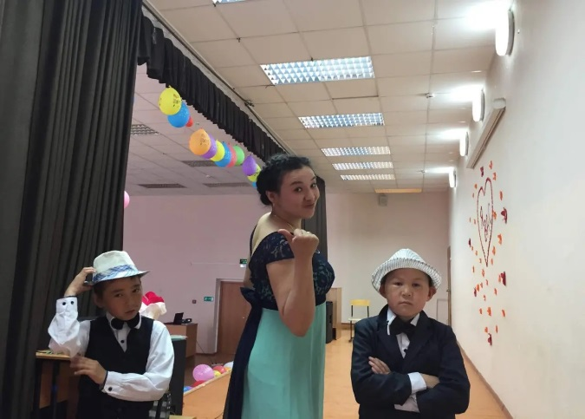

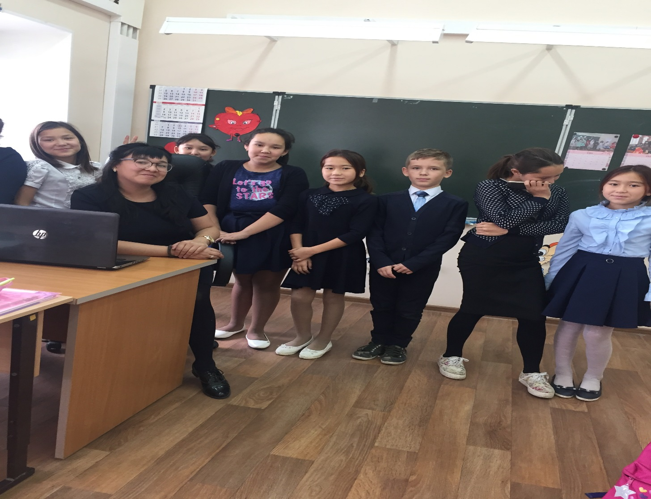

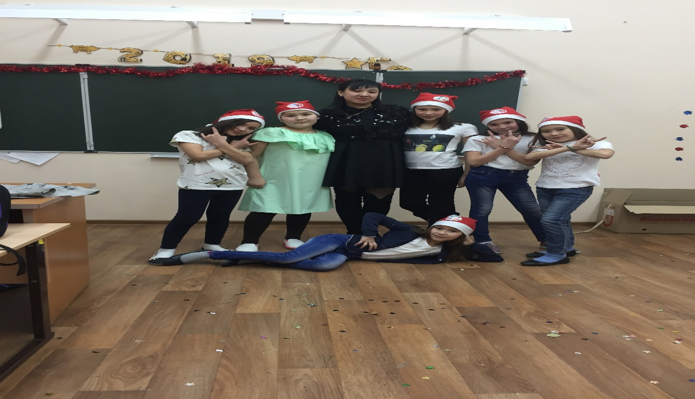

Правильность сведений, представленных в анкете подтверждаю
Алабердеева Н. Ю (_____________________________)
(подпись) (фамилия, имя, отчество участника)

